Муниципальное дошкольное образовательное учреждение Оковецкий детский сад «Родничок»
Реализация Проекта «Что такое хорошо и что такое плохо»
Линия 2- ая «Человек в культуре»
Работа строилась в соответствие с возрастной категорией детей – от 4,5 до 7 лет.
Цель: приобщение к истории русского народа, к традициям, особенностям культуры, развитие нравственно – патриотических чувств.
- Беседа «Наша Родина – Россия»: расширяли знания о многонациональном народе России и о разнообразии культур, формировали важность мирного сосуществования и уважительного отношения друг к другу.

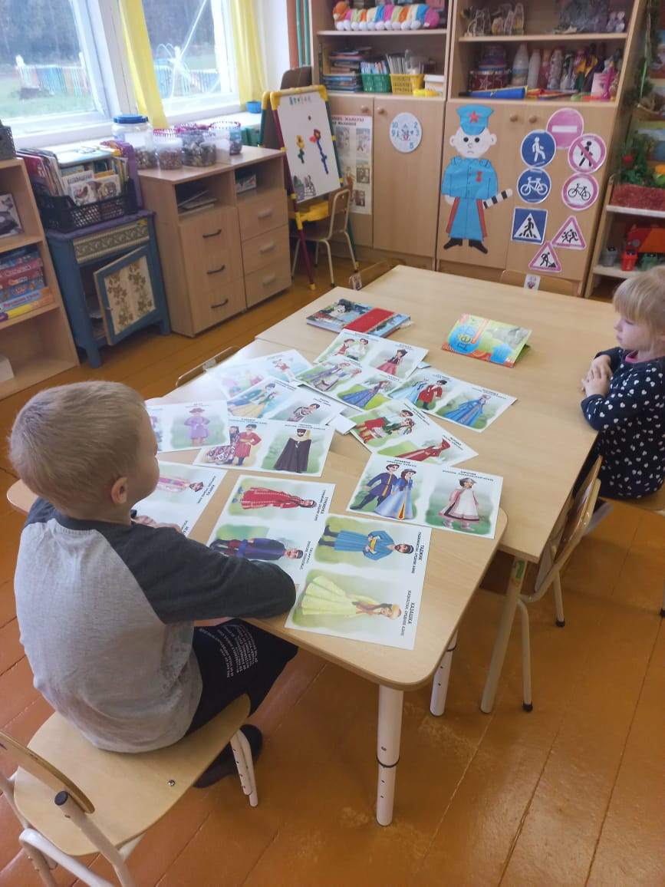

- Приобщение к национально – культурным традициям посредством расширения знаний о матрёшке как о символе русского – народного творчества:

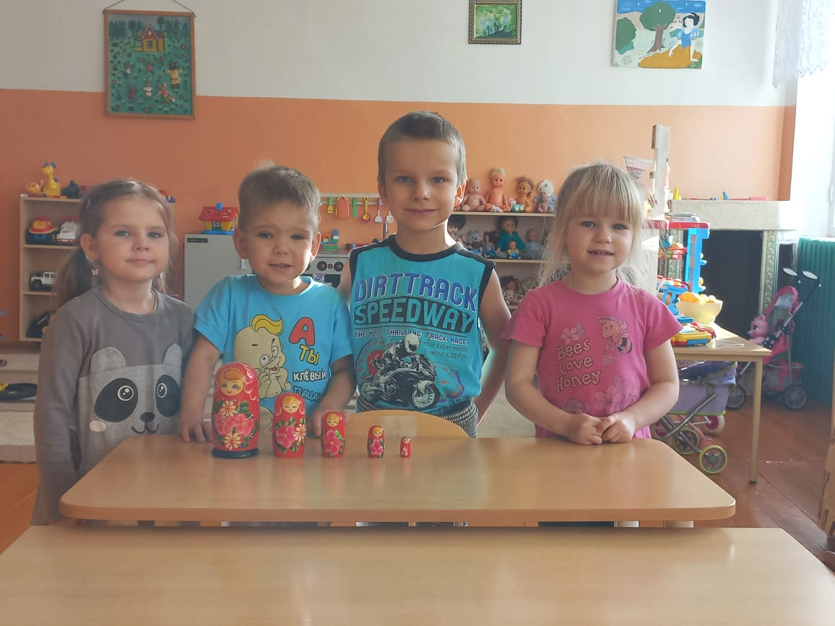

- Закрепляли знание детей о флаге России как о государственном символе. Знакомили со значением и последовательностью цвета флага.
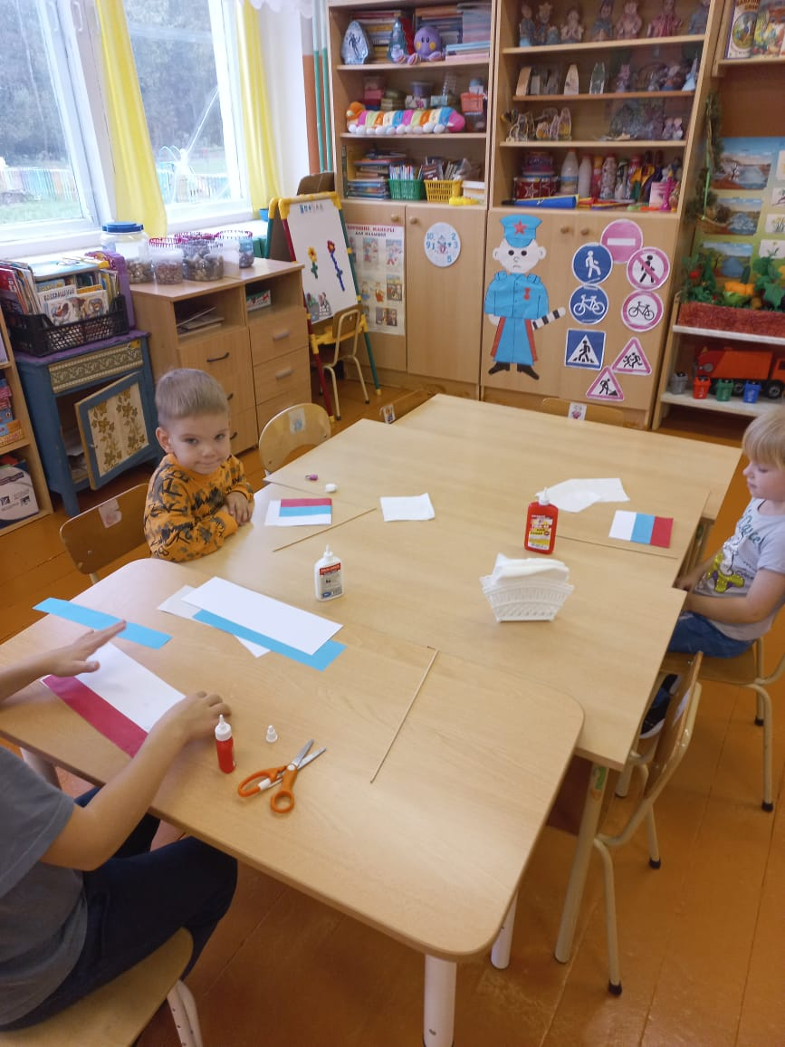

- Чтение и анализ стихотворения Е. Кислякова «Россия – моя Родина», изготовление аппликации «Берёзка»

